何妨呐

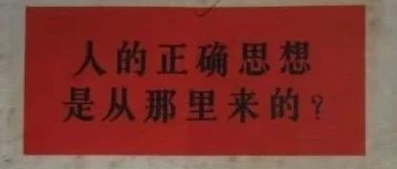

# 人的正确思想是从哪里来的

原创  何妨呐  [这是一个令人疑惑的星球](javascript:void(0);)

教员在1963年5月写下了《人的正确思想是从哪里来的》这篇文章，我在备高中语文的家教课程时也注意到了这篇课文。我很久之前读过，再读以后醍醐灌顶。但没有外化于行的学习终归是浅薄的。结合我本人对这篇文章的理解和自己的思考，我有一些自己的看法。

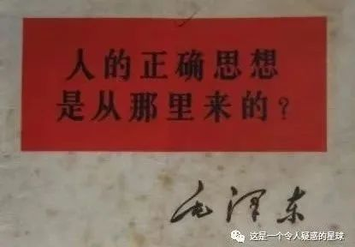

我们脑海里的想法和认知是从哪里来的？有多少是自己外化于行后思考得来的？有多少是外来灌输而未加自我审视的？有多少想法是他人希望我们有的而不是自己实践得出的？探索这些问题就要引入一个概念——观念。观念不等同于思想，观念的来源有时候是大众自发产生的，有时候是被少数特权阶层所影响并左右的。在很多时候，观念左右思想很容易，而思想若要反抗观念则是极为痛苦的。

在阐述之前，我们要分清观念和思想的区别。我们知道，人的正确思想是从社会实践中得来的，人不断通过五官和肌体感受外界，从而得到感性认识，而思想就是积攒的感性认识转化为理性认识的结果。观念是大众对社会事物的总体综合的认识。在我们的日常生活和学习实践中，观念起着先导作用，它促使我们去思考和探索。但观念有时并非是正确的，如果把错误的观念当成导向目标，那后果也是灾难性的。例如我从小耳濡目染的“吃得苦中苦，方为人上人”的话语，先不说多吃苦有没有成效，单是成为人上人这个目标就值得怀疑。谁是人上人？谁是人下人？莫非我们追求的目标不是人人平等？努力学习的目标就是为了把不如你的人踩在脚下？

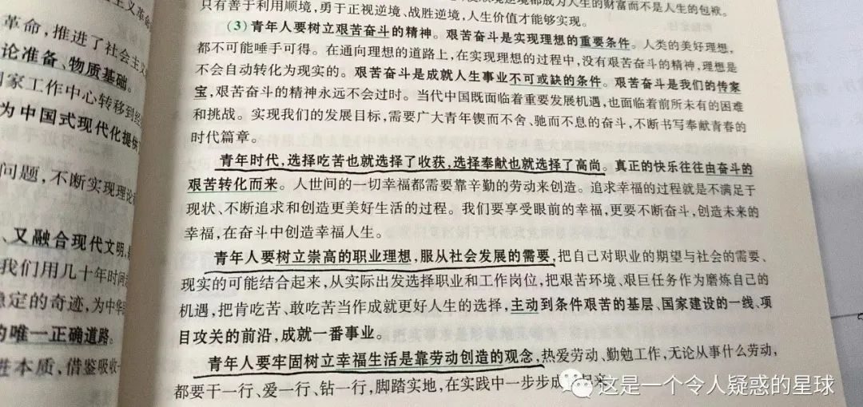

在网络时代下，观念不再是自发形成的了，很多时候观念都受舆论和风气的左右。最直观的就是考试上的背诵内容，我在之前的文章里写到过我半个月前背肖四的痛苦，再之前我写过我背教资的痛苦，之后可能还会写考公备考的痛苦。这些痛苦不是来源于学习任务的繁重，而是你在学习的过程中会不断怀疑书上写的那些字句是否真实，会不断拷问自己通过某项考试的真正目的。我当然知道书上写的那些话语都是理想，是希望考生未来能达到的上限。但这些理想和上限不能够成为当下所写试卷的分数，这个分数达不到，那又何谈通过这个考试以后的理想和上限呢？

不管是学生面临的考试也好，还是社会中的风气和所提倡的做法，这些都是观念，既然是外界的观念而非内发的思想，那在我们未曾通过实践检验它之前，它都值得怀疑。年轻人痛苦的来源有一部分就来源于值得怀疑的观念的强硬灌输。强硬灌输，这还是一种教育。在学校被教育，在家里被教育，在职场被教育，甚至刷个视频、看个春晚都要被教育。我们不是小孩子了，对成年人灌输教育和道理的成效是微乎其微的。如果一个成年人的处事态度和做事方法有了进步或者变化，那一般都是其权衡利弊和碰壁之后的选择。绝不是靠一两句道理和说教就能够改变的。

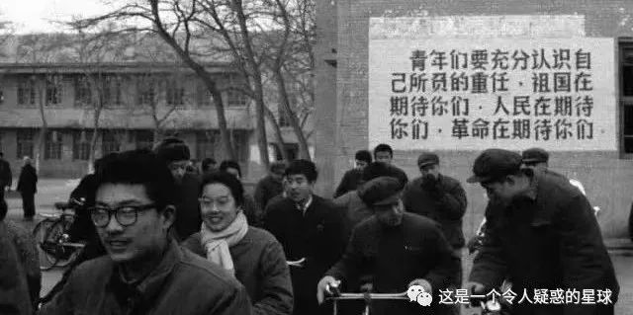

权衡利弊和碰壁转弯，这本质上都属于是实践。人的正确的思想要从实践中得来，这是永不变的真理。在物质水平提高和文化丰富的当下，我们接受的思想更多是来自于课本的学习而非在实践中所得出。在未经实践验证的经验是值得怀疑的。怀疑是人不断取得进步的动力，先怀疑再探究，验证过后确实是正确的，那我对它的认可才更牢固，才更能自我学习并将其传承发展。

我高中时坐在教室后排，有机会读过很多书。我往往读完一本书以后就拍大腿，认为自己又懂了一些道理，看透了世界的本质。但这样的“精通”往往经不起考验，我在遇到问题和坎坷时还是两手一摊求助于父母。即使到现在，虽然读的书又相较之前多些，但因为我刚二十二岁，大四考完研，社会实践和人生阅历仍然少之又少，所以如今所持的态度和看法仍然是浅薄且不牢固的。我写那么多文章，包括这一篇，都是在此时记下以供日后纠偏所用。我热烈地欢迎大家能对我文章所表述的予以批评，因为怀疑，才是人不断进步的动力。



阅历和实践在确立人的正确思想的道路中是至关重要的。例如我中学时在试卷上写下某地发展的原因之一是廉价的劳动力，题做对了我还会高兴一阵。在我如今临近大四毕业时，我才明白了我就是廉价劳动力本身。这其中的转变就来自于阅历和实践，教育和观念灌输的作用微乎其微——我只有碰壁了之后权衡了之后才能意识到。除了实践，得到正确思想的方法再无其他。

人的正确思想是从实践中得来。但在实践之前，要先对外来观念持有怀疑态度，不能轻易接受认可。我们应当对其保持怀疑，这是个令人疑惑的星球，是个令人疑惑的世界。保持疑惑，保持探索。至于“人的正确思想”中的“正确”如何定义，大家还是看看教员的原文章较好。

预览时标签不可点

微信扫一扫  
关注该公众号

[知道了](javascript:;)

微信扫一扫  
使用小程序

[取消](javascript:void(0);) [允许](javascript:void(0);)

[取消](javascript:void(0);) [允许](javascript:void(0);)

×

分析

：  ，  ，  ，  ，  ，  ，  ，  ，  ，  ，  ，  ，  。   视频  小程序  赞  ，轻点两下取消赞  在看  ，轻点两下取消在看  分享  留言  收藏

精选留言



cookie欣(无忧)来自广东

   何为正确?何为不正确?这个标准会随着你的阅历而变。    我年轻的时候，非常重视男人和婚姻，结果……不过，幸好，我继续学习，成长，成为了更好的自己。    回顾过去，我不得不承认，我的确把男人和婚姻视为退路虽然有社会潜移默化的洗脑嫌疑，但是自我逃避吃苦和成长才是根本原因。    虽然过去做错了，幸好觉醒得早。



宏电子加速器来自河南

“我写那么多文章，包括这一篇，都是在此时记下以供日后纠偏所用。我热烈地欢迎大家能对我文章所表述的予以批评，因为怀疑，才是人不断进步的动力。”这段话我觉得很对，本人也是这么想的



AD来自上海

这个正确的思想私以为是看其符合谁的利益，当这个思想对大部分人是有利的且可行的，那么这个思想就能被认为是正确的



🍓清陈来自广西

那可不是大部分



坐朝问道来自山东

如今能够坐下来认真思考且能写点东西的年轻人越来越少了，期待你的未来！